Отчёт по лабораторной работе №3
по курсу «Разработка Интернет-приложений»

Тема: «Python. Функциональные возможности»

Выполнил:
студент группы РТ5-51
Наврузов Эмир

Дата: ______ Подпись: _______

Проверил:

Дата: ______ Подпись: _______

Москва, 2018
Задание

Важно выполнять все задачи последовательно. С 1 по 5 задачу формируется модуль librip, с помощью которого будет выполняться задание 6 на реальных данных из жизни. Весь вывод на экран (даже в столбик) необходимо запрограммировать одной строкой.

Исходный код

gen.py
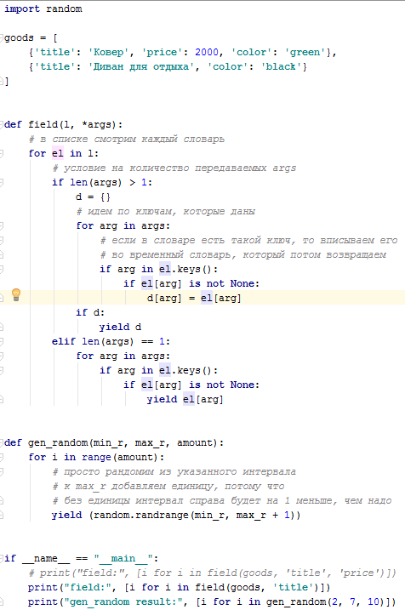

Результат:
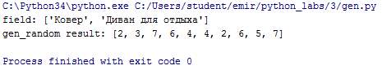

iterators.py
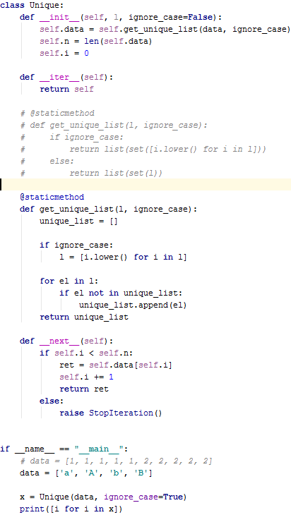

Результат:
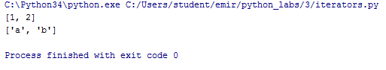

ex3.py
data = [4, -30, 100, -100, 123, 1, 0, -1, -4]
print(sorted(data, key=abs))

Результат:
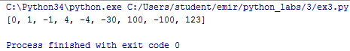

decorators.py
def print_result(func):
def printer():
print(func.__name__)
res_of_func = func()
# print(res_of_func)
if isinstance(res_of_func, list):
print('\n'.join([str(i) for i in res_of_func]))
elif isinstance(res_of_func, dict):
print('\n'.join(["{} = {}".format(key, value) for key, value in res_of_func.items()]))
return printer
@print_result
def test_1():
return 1
@print_result
def test_2():
return 'iu'
@print_result
def test_3():
return {'a': 1, 'b': 2}
@print_result
def test_4():
return [1, 2]
test_1()
test_2()
test_3()
test_4()

Результат:
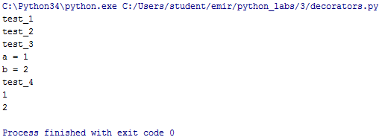
ex5.py
import time
class Foo:
def __init__(self):
self.script_time = 0
def __enter__(self):
self.script_time = time.time()
def __exit__(self, exc_type, exc_val, exc_tb):
print(time.time() - self.script_time)
self.script_time = 0
with Foo():
time.sleep(5.5)

Результат:
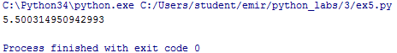

ex6.py
import json
import random
import time
class Foo:
def __init__(self):
self.script_time = 0
def __enter__(self):
self.script_time = time.time()
def __exit__(self, exc_type, exc_val, exc_tb):
print(time.time() - self.script_time)
self.script_time = 0
def print_result(func):
def printer(lst):
print(func.__name__)
res_of_func = func(lst)
if isinstance(res_of_func, list):
print('\n'.join([str(i) for i in res_of_func]))
return res_of_func
return printer
@print_result
def f1(*args):
return sorted(list(set([data[prof_el]["job-name"].lower() for prof_el in range(len(data))])))
@print_result
def f2(profs):
return list(filter(lambda x: x.startswith("программист"), profs))
@print_result
def f3(profs):
return [i + " с опытом Python" for i in profs]
# return ' с опытом Python'.join(list(map(str, profs))) #с использованием map
@print_result
def f4(profs):
l_of_salaries = [random.randrange(100000, 200000) for i in range(len(profs))]
return ["{}, зарплата {}".format(x, y) for x, y in zip(profs, l_of_salaries)]
if __name__ == "__main__":
with Foo():
with open("data_light.json", encoding="utf-8") as file:
data = json.load(file)
f4(f3(f2(f1([1, 2, 3]))))
Результат:
